**Domingo 4º Pascua,**

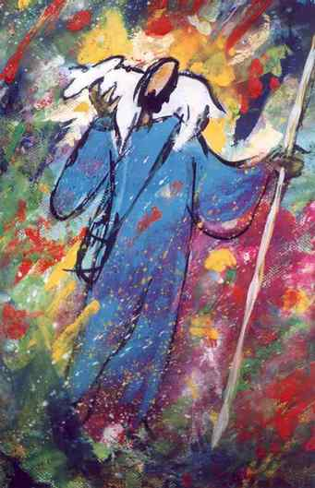

Les conozco y me conocen

Como con los amigos y amigas quedamos para charlar un rato tomando un café o una cerveza y así con el tiempo, y haciendo cosas juntos, nos vamos conociendo y queriendo lo mismo me puede/debe pasar con Jesús para no conocerle “de oídas”. Además voy saboreando estos ratos de silencio sonoro compartido. Así que ahora no desaprovecho la ocasión. Lugar, postura, algún icono o la biblia abierta…. E invoco su presencia. Me siento acompañada. Y me ambiento con esta música

[www.youtube.com/watch?v=dPlxa-ttkzQ](http://www.youtube.com/watch?v=dPlxa-ttkzQ)

Celebramos el domingo una fiesta **entrañabl**e a la vez que **“ambigua**”: es la fiesta de Jesús Buen pastor.

Fiesta **entrañabl**e. Buena Noticia. El Señor nos conoce y nos regala su palabra, una palabra digna de confianza pues viene de quien se desvivió para que todos tuviésemos vida. Aquí no hay suplentes. Y nos quiere unidos/reunidos

Pero fiesta **ambigua/peligrosa**, pues la identificación exclusiva del Buen Pastor con el cura ha provocado una falla abismal, en el seno del pueblo de Dios: el “clericalismo” que *“no es otra cosa que la apropiación de lo que es propio de todos los bautizados por una casta clerical*” (Mallon), implica desdibujar la identidad bautismal y provoca la inmadurez de los bautizados. Si bien es verdad que estamos viendo como el Papa va abriendo el paso al laicado con este camino sinodal que rompe la “cómoda situación” tanto del clero como del laicado

***+ En el nombre del Padre y del Hijo y del Espíritu Santo***

***+ Espíritu Santo, que tu sabiduría me posibilite entender con el corazón tu palabra en este día.***

**De la buena noticia de Jesucristo según Juan 10, 11-18**

*Dijo Jesús: Yo soy el Buen Pastor. El buen pastor* ***da su vida*** *por las ovejas;  el asalariado, que no es pastor ni dueño de las ovejas, ve venir al lobo, abandona las ovejas y huye; y el lobo las roba y las dispersa; y es que a un asalariado no le importan las ovejas.  Yo soy el Buen Pastor, que* ***conozco a las mías, y las mías me conocen****,  igual que el Padre me conoce, y yo conozco al Padre; yo doy mi vida por las ovejas.  Tengo,* ***además, otras ovejas que no son de este redil****; también a esas las tengo que traer, y escucharán mi voz, y habrá un solo rebaño y un solo Pastor****. Por esto me ama el Padre, porque yo entrego mi vida para poder recuperarl****a.  Nadie me la quita, sino que yo la entrego libremente. Tengo poder para entregarla y tengo poder para recuperarla: este mandato he recibido de mi Padre».*

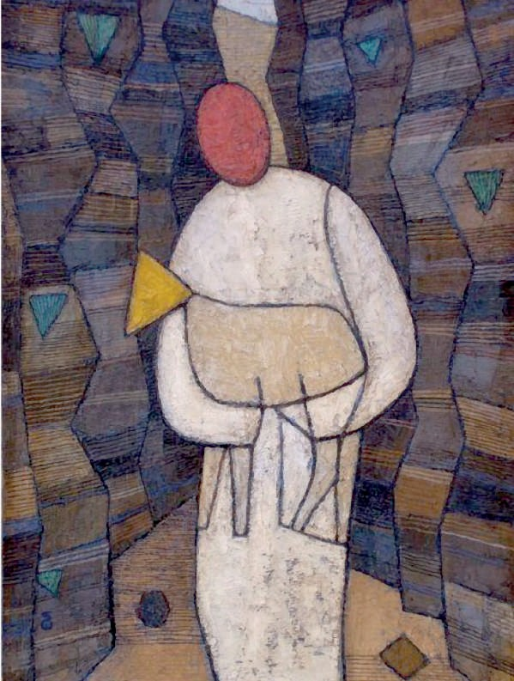[www.youtube.com/watch?v=oFta9CIHFZw](http://www.youtube.com/watch?v=oFta9CIHFZw) salmo 23 gregoriano

1. **Acercándonos al texto**. La

Comparación con el pastor y el rebaño nos dice bastante menos que a los contemporáneos de Jesús. No podemos olvidar que el rebaño podía ser la única riqueza de alguien.

Podemos pensar que Dios considera al pueblo/rebaño (nos considera) como “su riqueza”. Dios lo ha confiado a sus “lugartenientes”, los reyes de Israel que con frecuencia más que cuidar el rebaño se aprovechaban de él. Recodar a Ezequiel:”Ay de los pastores de Israel que se apacientan a sí mismos” y su “promesa: “yo mismo en persona buscaré mis ovejas… sacándolas de los lugares por donde se desperdigaron un día de oscuridad… yo mismo las buscaré… haré sestear, .curaré,… guardaré… apacentaré como es debido” (Ez 34). Jesús venía a decir: yo soy ese buen pastor, el Mesías, el Salvador. Ya no es un lugarteniente sino el

mismo Señor. Los “lugartenientes” nunca podrán/deberán usurpar su puesto al verdadero pastor.

Y estar atentos: el da su vida por su pueblo… y otras buenas noticias pues El NOS CONOCE, y podemos CONOCERLE (las mías me conocen). Aquí junto a la buena noticia hay una llamada (¿le conocemos? ¿dedicamos tiempo a conocerle, escuchar su palabra…?)

Y una última reflexión: tengo otras que no son de este redil… pero le preocupan: escucharán mi voz… y un único redil.

1. **Qué nos dice esta palabra.** ¿Podemos descubrir la buena noticia,

las buenas noticias? Desgranamos: 1) somos su riqueza, 2) nos conoce 3) da su vida por nosotros, 4) El es el guía, sin “sustitutos” 5) le preocupa que todos conozcan su voz (¿sin mediaciones?), 6) busca la unidad de todos los que escuchan su voz.

Y junto a ello algún que otro “encargo”: 1) una llamada a “conocerle” lo que implica escuchar su voz, su sueño, sus caminos…. 2) una llamada a preocuparse por los otros, ¿la dimensión misionera, evangelizadora de todos los bautizados?; 3) buscar caminar de unidad, de comunión ..

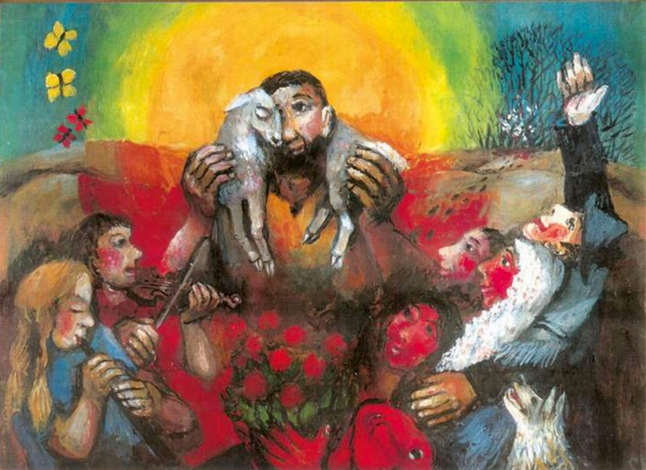

1. **¿Algo que decirle al Pastor**

**auténtico y bueno pues la palabra** ha llegado a mi corazón?

1. **¿Alguna llamada a actuar?**

*Todas y todos estamos llamados por nuestra vocación a la fraternidad al cuidado mutuo. Cuidado que ejercemos en la familia, en el equipo, en el barrio, en el trabajo, en la vida cotidiana, en la vida política. ¿Somos cuidadoras y cuidadores? ¿Cuidamos a quienes cerca de nosotros necesitan este cuidado? ¿Cómo podemos crecer a imagen del Buen pastor?*

**¿A qué somos llamados hoy?**

1º. A dar gracias a Dios porque nos conoce y nos dirige su palabra, una palabra de ánimo, orientación, sostén,… palabras de vida eterna. Y por tantos y tantas que escuchándola van humanizando su vida, la iglesia y la sociedad.

2º. Tratar juntos en nuestras comunidades de potenciar espacios de encuentro en torno a la Palabra de Dios: ya sean espacios oracionales o espacios en que compartir lo que la Palabra nos dice. La Biblia es *un territorio desconocido para la gran mayoría de los cristianos. (Mallon 79).* A la vez que damos gracias por estos grupos que entre nosotros están descubriendo la Biblia como auténtico alimento para sus vidas

3º. Ver formas de asumir, cada uno según sus posibilidades, nuestra responsabilidad en la vida y la misión de la Iglesia, tanto por razones de fidelidad al bautismo como por razones de supervivencia. Asumir nuestra cuota de responsabilidad, nuestro deseo de ser sujetos adultos en la vida y la tarea eclesiales. A la vez que damos gracias por los bautizados que así lo viven.

4º y demos gracias por esos pastores que se desviven por acompañar a los bautizados a alcanzar su madurez, que van construyendo comunidades en que ellos no sean el centro sino el Buen pastor que es quien tiene las palabras de vida y quien acompaña

**Vamos cerrando este tiempo de conversación orando con el Salmo 23**

Señor, Tú eres mi pastor, nada me falta.

Por prados de suave hierba me apacientas,

hacia aguas fres cas me conduces y confortas mi alma.

Señor, estás vivo y presente en el corazón de la vida

Quiero descalzarme y contigo entrar el cada trozo de ella como un lugar sagrado.

Descalzo puedo descubrir las sendas del terreno que piso,

lo húmedo y lo seco del pasto de la tierra.

Descalzo puedo entrar sin prejuicios, despojado de todo

Sin intereses propios en esta tierra nueva que Tú quieres labrar.

Señor, Tú eres mi pastor, nada me falta.

Me guías por senderos de justicia y libertad.

Puedes hacer posible “el sueño” de la vida

que Tú quieres que viva y puedes conseguir

que yo logre el reto de encontrarle sentido a esta historia nuestra.

Aunque pase por valles tenebrosos, ningún mal temeré

porque Tú vas conmigo, y me sosiegas.

Aunque la duda pueda robarle espacio a la certeza,

bien sé que tu amor es más fuerte que los montes, más firme que las rocas, bien sé que Tú puedes cambiar en vergel mi desierto.

Señor, Tú eres mi pastor, nada me falta. Conoces bien todos mis pasos

¿A dónde iré lejos de tu Espíritu, lejos de tu presencia?

Condúceme por la nueva senda.

Señor, los sueños pueden ser realidad para los que buscan,

Para los que se esfuerzan en descubrir la huella

que tu Espíritu ha dejado en el alma.

Renuévame como el águila.

Tú conoces la inseguridad del vuelo que despliegan mis alas.

Tu alegría y tu gracia me acompañarán todas las horas de mi vida.

Mi morada será tu casa, Señor a lo largo de los días.

[www.youtube.com/watch?v=A2z5MOiwKNU](http://www.youtube.com/watch?v=A2z5MOiwKNU)

Señor, Tú eres mi pastor, nada me falta.

**ORANDO**

*Quiero ser pastor que vele por los suyos,*

*árbol frondoso que de sombra al cansado,*

*fuente donde beba el sediento.*

*Quiero ser canción que inunde los silencios,*

*Libro que descubra horizontes remotos,*

*poema que deshiele un corazón frío,*

*papel donde se pueda escribir una historia.*

*Quiero ser risa en los espacios tristes*

*Y semilla que prende en el terreno yermo,*

*Ser carta de amor para el solitario*

*Y grito fuerte para el sordo.*

*Pastor, árbol, fuente, canción*

*Libro, poema papel, risa, grito, carta, semilla..*

*Lo que Tú quieras, lo que Tú pidas*

*Lo que Tu sueñes, Señor, … eso quiero ser.*

*Hasta aquí José María R. Olaizaola sj.*

**Y ¿si ahora intentas “completar” esta oración? Quiero ser…..**

[www.youtube.com/watch?v=O163u0kNDxs](http://www.youtube.com/watch?v=O163u0kNDxs) Cristóbal Fones

ACERCARNOS Y CONOCERNOS

José Antonio Pagola

*Cuando entre los primeros cristianos comenzaron los conflictos y disensiones entre grupos y líderes diferentes, alguien sintió la necesidad de recordar que, en la comunidad de Jesús, sólo él es el Pastor bueno. No un pastor más, sino el auténtico, el verdadero, el modelo a seguir por todos.*

*Esta bella imagen de Jesús, Pastor bueno, es una llamada a la conversión, dirigida a quienes pueden reivindicar el título de «pastores» en la comunidad cristiana. El pastor que se parece a Jesús, sólo piensa en sus ovejas, no «huye» ante los problemas, no las «abandona». Al contrario, está junto a ellas, las defiende, se desvive por ellas, «expone su vida» buscando su bien.*

*Al mismo tiempo, esta imagen es una llamada a la comunión fraterna*

*entre todos.* ***El Buen Pastor «conoce» a sus ovejas y las ovejas le «conocen» a él.*** *Sólo desde esta cercanía estrecha, desde este conocimiento mutuo y esta comunión de corazón, el Buen Pastor comparte su vida con las ovejas. Hacia esta comunión y mutuo conocimiento hemos de caminar también hoy en la Iglesia.*

*En estos momentos no fáciles para la fe, necesitamos como nunca aunar fuerzas, buscar juntos criterios evangélicos y líneas maestras de actuación para saber en qué dirección hemos de caminar de manera creativa hacia el futuro.*

*Sin embargo, no es esto lo que está sucediendo. Se hacen algunas llamadas convencionales a vivir en comunión, pero no estamos dando pasos para crear un clima de escucha mutua y diálogo. Al contrario, crecen las descalificaciones y disensiones entre obispos y teólogos; entre teólogos de diferentes tendencias; entre movimientos y comunidades de diverso signo; entre grupos y «blogs» de todo género…*

*Pero, tal vez, lo más triste es ver cómo sigue creciendo el distanciamiento entre la jerarquía y el pueblo cristiano. Se diría que viven dos mundos diferentes. En muchos lugares los «pastores» y las «ovejas» apenas se conocen. A muchos obispos no les resulta fácil sintonizar con las necesidades reales de los creyentes, para ofrecerles la orientación y el aliento que necesitan. A muchos fieles les resulta difícil sentir afecto e interés hacia unos pastores a los que ven alejados de sus problemas.*

*El Papa Francisco, entre otras cosas, hace un perfil del buen sacerdote: Llora con los que lloran. Se preocupa de las ausencias que, por esto o por aquello, hace tiempo se echan en falta. A veces, por malos entendidos, perdemos ovejas que han de estar dentro de nuestro rebaño.*

*Sólo creyentes, llenos del Espíritu del Buen Pastor, pueden ayudarnos a crear el clima de acercamiento, mutua escucha, respeto recíproco y diálogo humilde que tanto necesitamos.*

*¿A quién tenemos que querer de manera más desinteresada y más generosa?*